**杭州站**

# 《Z时代招聘面试的策略与实战技巧》

**主讲老师：高煜东**

**企业类型：**不限

**时间安排：**2023年9月15日9:30至17:00

2023年9月16日9:30至16:30

**地点安排：**杭州市文一西路522号西溪科创园8幢

**参课费用：**光华学习卡门票9张/人

现金票3800元/人

**人数限制：**60人

**企业痛点**

1. 候选人的简历和面试表现很优秀，实际工作却表现普通
2. 遇到面霸束手无策，不知道如何洞察候选人的真实想法
3. 人事部门和用人部门的意见不太一致却又无法达成共识
4. 面试时间极其有限，无法对候选人进行客观全面的考察

**适用对象**

HRD、招聘经理、招聘专员

**课程亮点**

1. 掌握人才甄选系统的理念与方法
2. 掌握结构化面试方法和基本形式
3. 解析面试流程与面试官核心工作
4. 通过实战演练掌握各类面试技巧

**课程大纲 Outline**

**课程导入与破冰**

1. 课程背景介绍
2. 现场讨论：人才招聘选拔中的“难、关、痛、痒”

**一、人才：企业发展的核心动力**

1. 成功企业必需具备的管理要素
2. Z时代招聘面试工作的特征与挑战
3. 案例研讨：最重要的关键点
4. 招聘中的常见问题及核心原因
5. 数据分析：“好工作”应该具备哪些特征
6. 人才甄选的核心价值
7. 现场交流：面试官应该具备哪些素质
8. 参考文档：人才甄选计划表

**二、标准：人才甄选的前提条件**

1. 人才甄选系统的理念和优势
2. 招聘之前的准备
3. 招聘流程概览
4. 现场交流：您对于人才的定义
5. 什么是真正的“人才”
6. 胜任特征的来由与定义
7. 胜任特征的类型
8. 案例分析：标杆企业的人才选拔标准
9. 实战演练：主要岗位选拔标准设计与分析
10. 人才测评技术的综合运用
11. 参考文档：面试评分表

**三、深入：高效结构化面试策略**

1. 案例分析：我们现在采用哪些人才测评的方式
2. 分析点评：不同人才测评方式的注意事项
3. 如何筛选社招及校招候选人的简历
4. 结构化面试的定义
5. 结构化面试的资料准备
6. 结构化面试的环境准备
7. 结构化面试的人员准备
8. 高效的结构化面试流程的九个步骤
9. 面试题目的五种主要类型
10. 什么是STAR行为面试法
11. 案例分析：有效且精准的结构化面试题
12. 实战演练：结构化面试题的设计
13. 参考文档：结构化面试题库

**四、甄别：人才甄选的实用技巧**

1. 面试官如何营造良好的氛围
2. 如何高效提问直击重点
3. 如何成为善于倾听的沟通高手
4. 实战演练：如何成为善于倾听的沟通高手
5. 如何通过非语言特征考察真实性
6. 案例分析：如何识别“面霸”的表现
7. 如何做好清晰的面试记录
8. 案例分析：如何客观评价候选人
9. 面试之后如何做出精准的判断
10. 如何说服候选人接受Offer
11. 案例分析：Z世代的求职者的关注点
12. 参考文档：面试指导手册

**课程回顾以及行动计划**

1. 课程总结与行动计划制定
2. Q & A

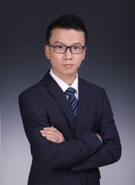

**高煜东**

**上海财经大学经济管理硕士**

**网络科技公司联合创始人兼组织发展总监**

**资历背景**

1. 国际行动教练协会（WIAC）认证讲师及企业教练
2. POA行动力课程认证讲师
3. RTC人力资源量化管理分析师

**授课经验**

中国电信、中国移动、中国联通、中国铁塔、中国通信服务、阿里巴巴、腾讯、智联招聘、锐仕方达、NTT、大豫网、中国银行、工商银行、建设银行、交通银行、农业银行、招商银行、中信银行、浦发银行、平安银行、中粮集团、保利集团、联投集团、中联重科、中建三局、中铁大桥局、中铁二十四局、中铁建工、中化三建、中航飞机、东方航空、南方航空、山东航空、四川机场、北汽集团、上海大众、宝马汽车、广州本田、东风标致、猎豹汽车等

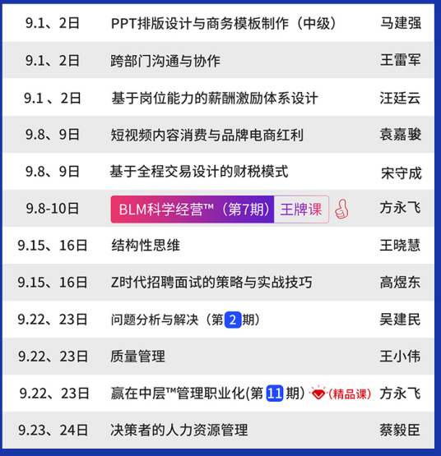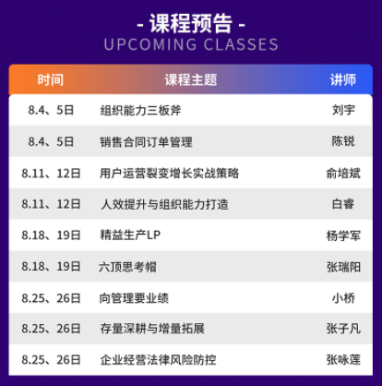**课程预告**